Progetto di laboratorio RITMA TU
TEMPI: 10 ORE DA DISTRIBUIRE IN UN INCONTRO LA SETTIMANA
MATERIALE: METALLOFONI, STRUMENTI A PERCUSSIONE A SUONO INDETERMINATO: TAMBURELLO BASCO, TAMBURO, SONAGLI, MARACAS, LEGNETTI; LETTORE CD, QUADERNO DI MUSICA FORMATO A4
DESTINATARI: RAGAZZI CERTIFICATI CON ATTITUDINE ALLA MUSICA E IN CASO DI NECESSITA’ AFFIANCATI DALL’EDUCATORE (…)
COSTI: ………COSTO DEI STRUMENTI NECESSARI.
DESCRIZIONE DEL LABORATORIO
L’APPROCCIO E’ DI TIPO LUDICO E DI SPERIMENTAZIONE DELLA MUSICALITA’ ATTRAVERSO UN PERCORSO RITMICO.
SI APPRENDERA’ LA SCANSIONE DEL TEMPO NEI RITMI BINARIO E TERNARIO.
ATTRAVERSO L’INTERIORIZZAZIONE DEL RITMO DI CELLULE MUSICALI TIPICHE DI FILASTROCCHE E CONTE SI REALIZZERANNO STRATIFICAZIONI DI RITMI PER UNA PERFORMANCE POLIFONICA D’INSIEME.
OGNI LEZIONE SI SVOLGERA’CON LA SEGUENTE SEQUELA:
- ASCOLTO DELLA FILASTROCCA
- RITMARE LA CANZONE COL BATTITO DELLE MANI, DEI PIEDI.
- RITMARE CON GLI STRUMENTI A PERCUSSIONE
- SELEZIONARE LA CELLULA RITMICA E RIPETERLA A CANONE O A STRATIFICAZIONE
- ESTRARRE LA BASE MUSICALE E REALIZZARE UNA NUOVA COMPOSIZIONE UTILIZZANDO LA STESSA CELLULA E CON SCHEMI FORMALI DIFFERENTI.
SCANSIONE DEI TEMPI E DELLE AZIONI:
DALLE ORE 11,20 ALLE ORE 12,15 DI

GIOVEDI….: CAVALLINO , CELLULA RITMICA | 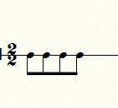
GIOVEDI…..: IL PESCATORE VIENE, CELLULA RITMICA | 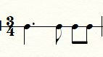
GIOVEDI….: MADAMA DORE’ | 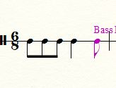
GIOVEDI….: MADAMA DORE’, CELLULA RITMICA

GIOVEDI….: NELLA CITTA’ DI GENOVA, CELLULA RITMICA | 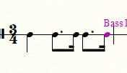
GIOVEDI….:C’ERA UNA CASETTA, CELLULA RITMICA | 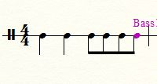
GIOVEDI….:BATTAGLIA DI MAGENTA, CELLULA RITMICA | 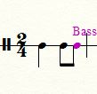
GIOVEDI….: CHE BEL NASIN, CELLULA RITMICA | 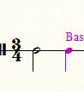
GIOVEDI….: QUESTO E’ IL TRENO, CELLULA RITMICA | 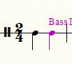
GIOVEDI…: SENTIAM NELLA FORESTA , CELLULA RITMICA | 